***CARTILLA N° 7***

***VISITA 7***

**LAVADO DE MANOS CON AGUA A CHORRO**

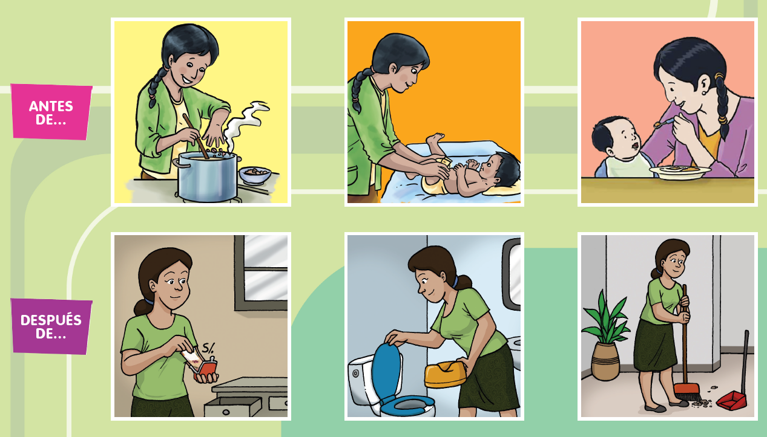

**Tema: Momentos del lavado de manos**

**Espacio y materiales**

Espacio de higiene en el hogar, caño o envase de agua a chorro, jabón, toalla limpia o similar para secado de manos.

**Verificación del espacio y materiales a utilizar.**

* Pregunta a la mamá si está todo listo para iniciar el momento de vida en familia, acompáñala al espacio y constata los materiales necesarios para desarrollar la actividad propuesta.

**Reconociendo saberes previos**

* Conversa con la mamá/papá u otro cuidador principal a partir de las siguientes preguntas:

¿Cuáles son los 5 pasos del correcto lavado de manos?, ¿Qué enfermedades se previene cuando te lavas correctamente las manos?, ¿Cuándo es obligatorio lavarse las manos?, ¿En qué otros momentos consideras necesario lavarse las manos?, ¿En tu familia se lavan las manos antes de comer o después de usar el baño por qué?

**Actividad de cuidado propuesta.**

* Invita a la mamá a lavarse las manos teniendo en cuenta los cinco pasos de un correcto lavado de manos a chorro. Debes asegurarte que cumpla con los 5 pasos.

1.- Quitarse los objetos de las manos y muñecas (anillos, reloj y pulseras)

2.- Mojarse las manos con suficiente agua.

3.- Enjabonarse y frotarse las manos (muñeca, palma, dorso, dedos y uñas) por 20 segundos.

4.- Enjuagarse con abundante agua a chorro.

5.- Secarse las manos con toalla limpia o similar.

* Comenta a la mamá que los momentos que debe lavarse las manos para evitar enfermedades en los miembros de su familia es “A*ntes de preparar los alimentos, antes de comer y después de ir al baño y hacer limpieza”.*

**Mensaje para compartir con la mamá**

Lávate las manos: antes de preparar los alimentos y de comer, y después de ir al baño y hacer limpieza”.